МИНИСТЕРСТВО ЗДРАВООХРАНЕНИЯ ИРКУТСКОЙ ОБЛАСТИ

Областное государственное бюджетное профессиональное
образовательное учреждение
«Тайшетский медицинский техникум»

МЕТОДИЧЕСКАЯ РАЗРАБОТКА ТЕОРЕТИЧЕСКОГО ЗАНЯТИЯ

ОП.03 Анатомия и физиология человека

Специальность 31.02.01 Лечебное дело

Занятие № 14
Раздел 5 Анатомо-физиологические особенности систем органов кровообращения и лимфообращения.
Тема 5.1. «Анатомо-физиологические особенности сердечно-сосудистой системы. Анатомия сердца».

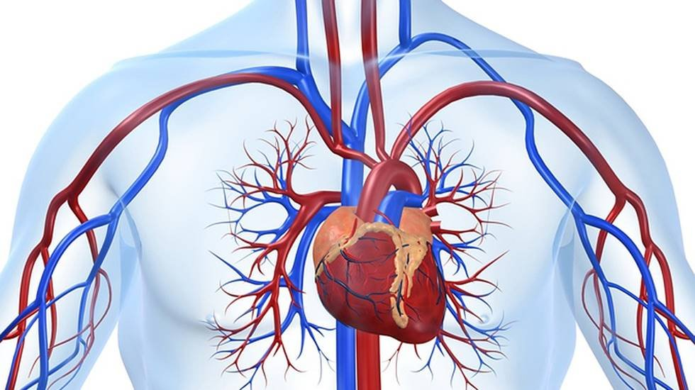

Составлена преподавателем:
Капашиной Е.О.

г. Тайшет, 2021 год

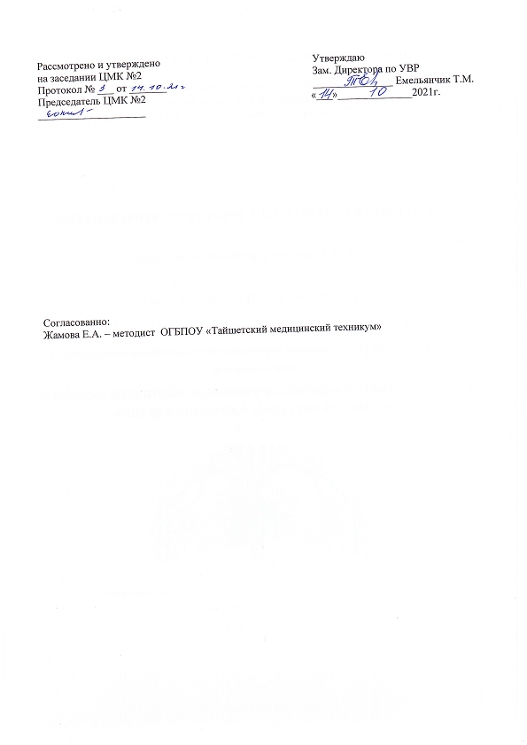

Тип занятия: формирование новых знаний.
Вид занятия: теоретическое занятие (лекция)
Время: 90 мин
Обучающая цель:
Ознакомить студентов с функциональной ролью сердца в процессе кровообращения; топографией сердца; строением стенки сердца; строением камер сердца; физиологическими свойствами сердечной мышцы; кругами кровообращения и иннервацией сердца; проводящей системой сердца.
В результате изучения темы студент должен знать:
- функциональную роль сердца в процессе кровообращения;
- топографию сердца;
- строение стенки сердца;
- строение камер сердца;
- венечный круг кровообращения и иннервацию сердца;
- физиологические свойства сердечной мышцы;
- проводящую систему сердца.
В процессе изучения данной темы формируются:
профессиональные компетенции (ПК):
ПК 1.2. Проводить диагностические исследования.
ПК 1.3. Проводить диагностику острых и хронических заболеваний.
ПК 2.1. Определять программу лечения пациентов различных возрастных групп.
ПК 2.5. Осуществлять контроль состояния пациента.
Развивающие цели:
- создать условия для развития профессионально важных качеств специалиста: памяти, восприятия, внимания, ощущений, представлений, для деятельностного подхода организации учебного процесса;
- развить познавательный интерес к будущей профессии;
- развить познавательный и профессиональный интерес к информационным технологиям.
Воспитательные цели:
- способствовать воспитанию духовно-нравственной личности, обладающей креативностью, способной к эффективному общению, владеющей современными информационными технологиями и ориентированной на здоровый образ жизни и безопасность жизнедеятельности.
- способствовать формированию сознательного и серьезного отношения студентов к дисциплине, убеждая их в том, что полученные знания пригодятся им в будущей деятельности;
- создать условия, обеспечивающие воспитание интереса к будущей профессии;
В процессе изучения данной темы формируются:
- общие компетенции (ОК):
- ОК 1. Понимать сущность и социальную значимость своей будущей профессии, проявлять к ней устойчивый интерес.
- ОК 2. Организовывать собственную деятельность, выбирать типовые методы и способы выполнения профессиональных задач, оценивать их выполнение и качество.
Междисциплинарные связи:
ОП.01 Здоровый человек и его окружение.
ОП.04 Фармакология.
ОП.05 Генетика человека с основами медицинской генетики.
ОП.07 Основы латинского языка с медицинской терминологией.
ОП.08 Основы патологии.
ПМ.01 Диагностическая деятельность.
ПМ.02 Лечебная деятельность.
ПМ.03 Неотложная диагностическая помощь на догоспитальном этапе.
ПМ.04 Профилактическая деятельность.
ПМ.05 Медико-социальная деятельность.
Внутридисциплинарные связи:
Раздел 2. Отдельные вопросы цитологии и гистологии.
Раздел 3. Анатомо-физиологические особенности органов опоры и движения. Остеология. Миология.
Раздел 4. Анатомо-физиологические особенности системы органов дыхания.

Оснащение занятия:
Технические средства: ПК, мультимедийный проектор, USB-накопитель.
Наглядные средства: презентация по теме: «Анатомо-физиологические особенности сердечно-сосудистой системы. Анатомия сердца», методическая разработка для преподавателя по теме, видеоролик.
Литература:
Основная
1. Анатомия и физиология человека. Иллюстрированный учебник / И.В. Гайворонский (и др.) ; под ред. И.В. Гайворонского. – М. : ГЭОТАР-Медиа, 2019. – 672 с. : ил.
Дополнительная
1. Анатомия и физиология человека : учеб. для студ. Учреждений сред. проф. Образования / И.В. Гайворонский, Г.И. Ничипорчук, А.И. Гайворонский. – 6-е изд., перераб. и доп. – М. : Издательский центр «Академия», 2011 г.
2. Анатомия и физиология человека: учебник / Федюкович Н.И. – Изд. 26-е, стер. – Ростов н/Д : Феникс, 2016 г.
3. Атлас анатомии и физиологии человека : учебное пособие / Р.П. Самусев, Н.Н. Сентябрёв. – 3-е изд. – М. : ГЭОТАР-Медиа : Мир и Образование, 2020. – 768 с. : ил.
Структура занятия

№ п\п | Элементы занятия, учебные вопросы | Методы и приемы обучения
1. | Организационный момент  - Приветствие студентов.  1.2. Сообщение темы и плана занятия.  Тема: «Анатомо-физиологические особенности сердечно-сосудистой системы. Анатомия сердца». | Преподаватель приветствует студентов, проверяет готовность аудитории и студентов к занятию, в соответствии с требованиями, регистрирует присутствующих
2. | Проверка самостоятельной внеаудиторной работы | Студенты сдают составленные кроссворды по теме: «Анатомо-физиологические особенности легких. Плевра. Средостение. Физиология дыхания».
3. | Постановка целей и задач занятия.  В результате освоения темы теоретического занятия студент должен ознакомиться с функциональной ролью сердца в процессе кровообращения; топографией сердца; строением стенки сердца; строением камер сердца; физиологическими свойствами сердечной мышцы; кругами кровообращения и иннервацией сердца; проводящей системой сердца.
4. | Профессионально - ориентированная мотивация изучаемой темы.  Всю нашу жизнь центральный орган кровеносной системы – сердце непрестанно работает. Оно начинает работать, когда мы еще не родились – уже на 18 день жизни плода начинает оно биться и последним прекращает свою работу.  Чувствует ли себя человек счастливым, постигло ли его несчастье, угрожает ли ему опасность – все это и многое другое в жизни человека отражается на работе его сердца. Какое оно, наше сердце? Что надо делать, чтобы иметь здоровое сердце? Чтобы ответить на эти вопросы, надо ознакомиться с его строением и деятельностью.
5. | Формирование новых знаний, понятий  Изложение нового материала в соответствии с планом занятия.  План:  1. Функциональную роль сердца в процессе кровообращения.  - Топография сердца.  - Строение стенки сердца.  - Строение камер сердца.  - Венечный круг кровообращения и иннервация сердца.  - Физиологические свойства сердечной мышцы.  - Проводящую систему сердца. | Метод – объяснительно-иллюстративный с применением информационных технологий и демонстрацией презентации  Опорный конспект темы прилагается  (в приложении № 1, 2)
6. | Закрепление изученного материала | (приложение № 3)  Вопросы для фронтальной беседы выводятся на экран в презентации к занятию, после вопросов выводятся эталоны ответов
7. | Подведение итогов занятия | Ответы на вопросы студентов. Оценка работы студентов на занятии.
8 | Сообщение домашнего задания и рекомендации по его выполнению.  1. Анатомия и физиология человека. Иллюстрированный учебник / И.В. Гайворонский (и др.) ; под ред. И.В. Гайворонского. – М.: ГЭОТАР-Медиа, 2019., с.409-430)  2. Внеаудиторная самостоятельная работа для студентов - заполнить таблицу русско-латинских терминов по теме занятия. | Методические рекомендации по выполнению домашнего задания и внеаудиторной самостоятельной работы.  (приложение №4)

приложение № 1

Опорный конспект по теме:
«Анатомо-физиологические особенности сердечно-сосудистой системы.
Анатомия сердца»
Сердечно-сосудистая система включает в себя две системы: кровеносную (систему кровообращения) и лимфатическую (систему лимфообращения). Кровеносная система объединяет сердце и сосуды - трубчатые органы, в которых кровь циркулирует по всему телу. Лимфатическая система включает разветвленные в органах и тканях лимфатические капилляры, лимфатические сосуды» лимфатические стволы и лимфатические протоки, по которым лимфа течет по направлению к крупным венозным сосудам. По пути следования лимфатических сосудов от органов и частей тела к стволам и протокам лежат многочисленные лимфатические узлы, относящиеся к органам иммунной системы.
Учение о сердечно-сосудистой системе называется ангиокардиологией. Кровеносная система - одна из основных систем организма. Она обеспечивает доставку тканям питательных, регуляторных, защитных веществ, кислорода, отвод продуктов обмена, теплообмен. Представляет собой замкнутую сосудистую сеть, пронизывающую все органы и ткани, и имеющую центрально расположенное насосное устройство - сердце.
Кровеносная система связана многочисленными нейрогуморальными связями с деятельностью других систем организма, служит важным звеном гомеостаза и обеспечивает адекватное текущим локальным потребностям кровоснабжение.
Впервые точное описание механизма кровообращения и значение сердца дано основоположником экспериментальной физиологии английским врачом В. Гарвеем (1578-1657). В 1628 году он опубликовал известный труд "Анатомическое исследование о движении сердца и крови у животных", в котором привел доказательства о движении крови по сосудам большого круга кровообращения.
Основоположник научной анатомии А. Везалий (1514-1564) в своем труде "О строении человеческого тела" дал правильное описание строения сердца. Испанский врач М. Сервет (1509-1553) в книге "Восстановление христианства" правильно представил малый круг кровообращения, описав путь движения крови из правого желудочка в левое предсердие.
Кровь заключена в систему трубок, в которых она благодаря работе сердца как «нагнетательного насоса» находится в непрерывном движении. Циркуляция крови является непременным условием обмена веществ. Как только нарушается эта циркуляция, наступает болезнь, а при ее прекращении – гибель человека.
Анатомически кровеносные сосуды делятся на артерии, артериолы, прекапилляры, капилляры, посткапилляры, венулы и вены. Артерии и вены относят к магистральным сосудам, остальные сосуды формируют микроциркуляторное русло.
Артерии – это кровеносные сосуды, несущие кровь от сердца, независимо от того какая кровь: артериальная или венозная в них находится. Представляют собой трубки, стенки которых состоят из трех оболочек: наружной соединительной (адвентиции), средней гладкомышечной (медии) и внутренней эндотелиальной (интимы). Кроме того, стенки большинства артерий имеют еще между внутренней и средней оболочками внутреннюю эластическую мембрану, а между наружной и средней оболочками - наружную эластическую мембрану. Эти эластические мембраны придают стенкам артерий добавочную прочность, упругость и обеспечивают их постоянное зияние. В зависимости от того, сколько каких элементов находится в стенке, выделяют артерии эластического, мышечного и мышечно-эластического (смешанного) типа. Самые тонкие артериальные сосуды называются артериолами. Они переходят в прекапилляры, а последние - в капилляры.
Капилляры – это микроскопические сосуды, которые находятся в тканях и соединяют артериолы с венулами (через пре- и посткапилляры). Посткапилляры образуются из слияния двух или нескольких капилляров. По мере слияния посткапилляров образуются венулы – самые мелкие венозные сосуды. Они вливаются в вены. Диаметр артериол – составляет от 30 до 100 мкм, капилляров – от 5 до 30 мкм, венул – 30-50-100 мкм.
Вены – это кровеносные сосуды, несущие кровь к сердцу, независимо от того, какая кровь: артериальная или венозная в них находится. Стенки вен гораздо тоньше и слабее артериальных, но состоят из тех же трех оболочек. Однако эластические и мышечные элементы в венах развиты меньше, поэтому стенки вен более податливы и могут спадаться. В отличие от артерий многие вены (нижних, верхних конечностей, туловища и шеи) имеют клапаны (полулунные складки внутренней оболочки), препятствующие обратному току крови в них. Не имеют клапанов только обе полые вены, вены головы, почечные вены, воротная и легочные вены.
Разветвления артерий и вен могут соединяться между собой соустьями, называемыми анастомозами. Сосуды, обеспечивающие окольный ток крови в обход основного пути, называются коллатеральными (окольными). Роль окольного кровотока убедительно была доказана Б. А. Долго-Сабуровым (1900-1960) в 1930-х годах в экспериментах. При иссечении всех артерий грудной конечности собак у них после этого ни разу не наступала гангрена конечности вследствие того, что происходило максимальное развитие артериального окольного русла преимущественно за счет артерий мышц, которые становились путями тока крови на периферию.
Функционально различают несколько видов кровеносных сосудов.
- Магистральные сосуды - это наиболее крупные артерии, в которых оказывается небольшое сопротивление кровотоку.
- Резистивные сосуды (сосуды сопротивления) - это мелкие артерии и артериолы, которые могут изменять кровоснабжение тканей и органов. Артериолы И. М. Сеченов называл "кранами кровеносной системы". Имея хорошо развитую мышечную оболочку, артериолы в зависимости от потребностей органа могут сужаться и расширяться, изменяя тем самым кровоснабжение органа и ткани.
- Истинные капилляры (обменные сосуды) - сосуды, стенки которых обладают высокой проницаемостью, благодаря чему происходит обмен веществами между кровью и тканями. Являются важнейшим отделом сердечно-сосудистой системы.
- Емкостные сосуды - венозные сосуды, вмещающие 70-30 % всей крови (вены, венулы).
- Шунтирующие сосуды - артериоловенулярные анастомозы, обеспечивающие прямую связь между артериолами и венулами в обход капиллярного русла.
Кровеносные сосуды тела объединяют в большой и малый круги кровообращения. Кроме того, дополнительно выделяют венечный круг кровообращения.
- Большой круг кровообращения - телесный начинается от левого желудочка сердца. Он включает аорту, артерии разного калибра, артериолы, капилляры, венулы и вены. Заканчивается большой круг двумя полыми венами, впадающими в правое предсердие. Через стенки капилляров тела происходит обмен веществ между кровью и тканями. Артериальная кровь отдает тканям кислород и, насыщаясь углекислым газом, превращается в венозную. Обычно к капиллярной сети подходит сосуд артериального типа (артериола), а выходит из нее венула. В отношении некоторых органов (почка, печень) имеется отступление от этого правила. Так, к клубочку почечного тельца подходит артерия - приносящий сосуд. Выходит из клубочка также артерия - выносящий сосуд. Капиллярную сеть, вставленную между двумя однотипными сосудами (артериями), называют артериальной чудесной сетью. По типу чудесной сети построена капиллярная сеть, находящаяся между междольковой и центральной венами в дольке печени - венозная чудесная сеть.
- Малый круг кровообращения - легочный начинается от правого желудочка. Он включает легочный ствол, ветвящийся на две легочные артерии, более мелкие артерии, артериолы, капилляры, венулы и вены. Заканчивается четырьмя легочными венами, впадающими в левое предсердие. В капиллярах легких венозная кровь, обогащаясь кислородом и освобождаясь от углекислого газа, превращается в артериальную.
- Венечный круг кровообращения - сердечный включает сосуды самого сердца для кровоснабжения сердечной мышцы. Он начинается левой и правой венечными артериями, которые отходят от начального отдела аорты - луковицы аорты. Протекая по капиллярам, кровь отдает в сердечную мышцу кислород и питательные вещества, получает продукты распада, включая углекислый газ, и превращается в венозную. Почти все вены сердца впадают в общий венозный сосуд - венечный синус, который открывается в правое предсердие. Лишь небольшое количество так называемых наименьших вен сердца впадает самостоятельно, минуя венечный синус, во все камеры сердца. Необходимо отметить, что сердечная мышца нуждается в постоянной доставке большого количества кислорода и питательных веществ, что обеспечивается богатым кровоснабжением сердца. При массе сердца, составляющей только 1/125-1/250 от массы тела, в венечные артерии поступает 5-10% всей крови, выбрасываемой в аорту.

Значение кровообращения
- Транспортная функция: доставка кровью ко всем органам и тканям питательных веществ и кислорода и выведение продуктов обмена и углекислого газа.
- Регуляторная функция: транспорт гормонов, ферментов и других веществ, обеспечивающих регуляцию обменных процессов и гуморальную связь между всеми органами.
- Защитная функция: транспорт антител, необходимых для защитных реакций организма от инфекционных заболеваний.
Сердце – это полый мышечный орган массой 240-330 г, нагнетающий кровь в артерии и принимающий венозную кровь.
Расположено в грудной полости слева в переднем средостении. Приблизительно 2/3 сердца находится в левой половине грудной клетки, и 1/3 в правой.
Форма сердца конусовидная. Расширенная часть – основание basis cordis направлено вверх, кзади и направо, а верхушка apex cordis - вперед, влево и чуть вниз.
Различают поверхности: диафрагмальную (нижнюю), грудино-реберную (переднюю) и легочные (боковые).
Края: правый и левый.
Борозды: венечная и две (передняя и задняя) межжелудочковые. Венечная борозда проходит вокруг сердца на границе между предсердиями и ниже расположенными желудочками. Межжелудочковые борозды идут от венечной борозды по направлению к верхушке сердца.

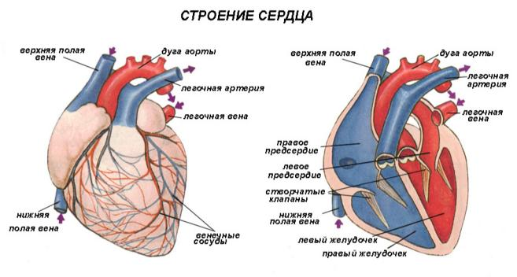

Сердце человека 4 камерное, состоит из 2 предсердий и 2 желудочков.
Правое предсесрдие atrium  Отверстия верхней и нижней полых вен и венозный синус. В межпредсердной перегородке имеется овальная ямка – заросшее овальное отверстие, которая функционирует в период внутриутробного развития. | Левое предсердие atrium  4 отверстия легочных вен.
Правый желудочек ventriculus  От левого желудочка его отделяет межжелудочковая перегородка, большая часть которой мышечная, а ближе к предсердиям - перепончатая. Вверху, в стенке имеются два отверстия: сзади – правое предсердно-желудочковое, а спереди – отверстие легочного ствола. Правое-предсердно-желудочковое отверстие имеет трехстворчатый клапан, от которых идут сухожильные нити, прикрепляющиеся к сосочковым мышцам. У выхода легочного ствола имеются полулунные клапаны. | Левый желудочек ventriculus  В передневерхнем отделе имеется отверстие аорты, у выхода которой имеется полулунный клапан. В предсердно-желудочковом отверстии имеется двустворчатый (митральный) клапан.

Стенка сердца состоит из трех слоев: внутреннего, среднего и наружного.
- Внутренний слой представлен эндотелиальной оболочкой (эндокард Endocardium), которая выстилает внутреннюю поверхность сердца. Образует клапанный аппарат.
- Средний слой (миокард Myocardium) состоит из поперечно-полосатой мышцы.
- Наружный слой (эпикард epicardium)

Сердце расположено в околосердечной сумке – перикарде (pericardium). Между перикардом и эпикардом имеется щелевидное пространство – перикардиальная полость, заполненная 1-2 мл. серозной жидкости. Стенка левого желудочка в 2-3 раза толще стенки правого желудочка.
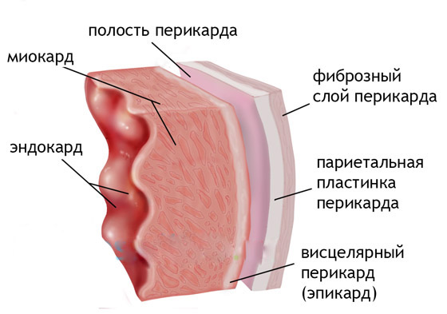

Границы сердца
- верхняя граница сердца находится на уровне верхних краев хрящей третей пары ребер,
- правая граница выступает на 2 см за правый край грудины и идет от третьего до пятого правых реберных хрящей;
- левая граница идет по дугообразной линии от хряща третьего ребра до проекции верхушки сердца, которая определяется в левом пятом межреберье на 1 - 2 см медиальнее левой среднеключичной линии.
Клапаны сердца
В сердце два вида клапанов: створчатые и полулунные.
Створчатые клапаны состоят из створок (складок эндокарда), сосочковых мышц (выростов миокарда) и сухожильных нитей. Выделяют двухстворчатый (митральный) и трехстворчатый (трикуспидальный) клапаны.
Полулунные клапаны расположены у начала аорты и легочного ствола. Они представляют собой складки эндокарда в виде трех кармашков. Полулунные клапаны препятствуют прохождению крови из аорты и легочного ствола в желудочки во время диастолы. Выделяют аортальный клапан и клапан легочного ствола.

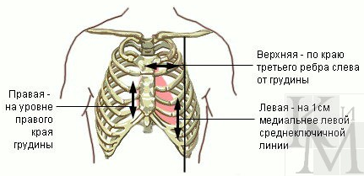

приложение № 2
Глоссарий медицинской терминов по теме:
1. Кардиология - наука о заболевании сердца.
2. Гемоперикард - наличие крови в перикардиальной полости.
3. Гидроперикард - наличие жидкости в перикардиальной полости.
4. Эндокардит - воспаление внутренней оболочки стенки сердца.
5. Миокардит - воспаление средней оболочки стенки сердца.
6. Перикардит - воспаление наружной оболочки стенки сердца.
7. Панкардит - воспаление всех слоев стенки сердца.
8. Гемодинамика - движение крови по сосудам.
9. Гемоциркуляция - кровообращение.
10. Артериит - воспаление стенки артерии.
11. Флебит - воспаление стенки вены.
12. Тромбофлебит - воспаление стенки вены с тромбозом.
13. Вазоконстрикция - сужение сосудов.
14. Вазодилатация - расширение сосудов.

приложение № 3

Вопросы для фронтальной беседы по теме занятия

- Назовите органы системы кровообращения.
- Какие сосуды называются венами?
- Какие сосуды называются артериями?
- Что такое микроциркуляторное русло и какие структуры относятся к нему?
- Чем различается строение стенок вен и артерий?
- Верно ли утверждение, что по венам течёт венозная кровь, а по артериям артериальная?
- В каких сосудах осуществляется обмен между кровью и тканями? Почему такой обмен возможен только в этих сосудах?
- Сколько кругов кровообращения существует? Перечислите их и охарактеризуйте.
- Перечислите эффекты влияния на ССС симпатической и парасимпатической нервной системы.
- Какое гуморальное влияние на деятельность сердца оказывают ацетилхолин и избыток ионов калия?

Эталоны ответов к фронтальной беседе по теме занятия:
- К органам системы кровообращения относят сердце, кровеносные сосуды (артерии, капилляры, вены).
- Сосуды, по которым венозная кровь, содержащая углекислый газ и продукты обмена веществ, течет в направлении от органов к сердцу.
- Сосуды, по которым кровь, обогащенная кислородом и питательными веществами, течет в направлении от сердца к органам и тканям.
- Ток крови и лимфы по мельчайшим кровеносным и лимфатическим сосудам, питающим любой орган, а также транспорт воды, газов и различных веществ (в том числе и лекарственных) между микрососудами и интерстициальным пространством.
- У артерий, по сравнению с венами, мышечная оболочка развита лучше, она толще и содержит эластические волокна. Внутренняя оболочка вен образует клапаны, которые препятствуют обратному току крови.
- В малом круге кровообращения в артериях кровь венозная (содержит углекислый газ и продукты обмена веществ), а в венах кровь артериальная (содержит кислород и питательные вещества).
- Кровеносные капилляры, имеющие тонкие стенки (один слой эндотелия) осуществляют обменные процессы между кровью и тканями.
- Большой круг кровообращения – служит для переноса кислорода к органам и тканям и углекислого газа от органов и тканей;
Малый (легочный) круг кровообращения – служит для обогащения крови кислородом в легких;
Венечный (коронарный) круг – включает сосуды самого сердца для кровоснабжения сердечной мышцы;
Плацентарный круг - существует у плода, находящегося в матке. Кровь матери поступает в плаценту, где отдаёт кислород и питательные вещества капиллярам пупочной вены плода, проходящей вместе с двумя артериями в пупочном канатике.
Веллизиев круг - артериальное кольцо, образованное артериями бассейна позвоночных и внутренних сонных артерий, для кровоснабжения головного мозга.
- Вызывает сужение сосудов и повышение артериального давления, учащение частоты сердечных сокращений, повышение возбудимости и скорости проведения возбуждения в миокарде. Эффект парасимпатической системы противоположный.
- Замедляет и ослабляет работу сердца вплоть до полной его остановки.
Приложение №4

В соответствии с образцом заполните таблицу с указанием латинских и греческих названий органов и их частей по теме занятия и сдайте их на следующем занятии.

Название органа
Русское | Латинское | Греческое
Сердце | соr | cardia
Предсердие | atrium
Желудочек | ventriculus
Сосуд | vasa
Артерия | arteria
Вена | vena
Воротная вена | v.porta
Сонная артерия | a.carotis
Перикард | pericardium
эндокард | Endocardium
миокард | Myocardium
эпикард | epicardium
Сосуды сердца | Circulation coronaria
Верхушка сердца | apex cordis
Основание сердца | basis cordis

